Come BURGUBURU

Hugues CHARBON

Benjamin JORNET

**Projet Majeure :**

**Ambiance Show Room**

**Jacques SARAYDARYAN**

**CPE Lyon Projet 5ETI**

**TABLE DES MATIERES :**

1. **Présentation du projet**
   1. Description du projet
   2. Répartition du travail dans le groupe
2. **Spécifications fonctionnelles et techniques**
   1. La page administrateur
   2. La page watcher
   3. La communication par socket
   4. La compatibilité mobile
3. **Architectures techniques et choix technologiques**
   1. Architecture technique globale
   2. Choix technologiques back-end
   3. Choix technologique front-end
4. **Tests et périmètre fonctionnel**
   1. Tableau récapitulatif des tests réalisés
   2. Périmètre fonctionnel
5. **Conclusion**
6. **Bibliographie et Webographie**

I] Présentation du projet

**1.1) Description du projet**

Ambiance Show Room est une application web qui permet de visualiser des flux sur différents écrans. Ces flux peuvent être des images, vidéos, Facebook ou Twitter.

La communication se réalise entre une page d’admin et ses watchers via des sockets. L’utilisateur sélectionne la disposition des écrans via sa page d’admin, et peut choisir quel flux envoyer sur chacun d’eux.

Cette application est aussi compatible en mobile multi-plateforme. Cela signifie qu’il est aussi possible d’envoyer des flux vers des mobiles, ou de gérer les écrans en tant qu’administrateur.

Il y a deux façons d’utiliser cette application :

1. Afficher **un même flux** sur plusieurs écrans. Donc, ce flux sera visuellement découpé selon le nombre d’écrans, ainsi que de leur disposition des uns par rapport aux autres. Une grille sera à disposition de l’utilisateur avec les différents watchers, qui correspondront chacun d’eux à un écran.

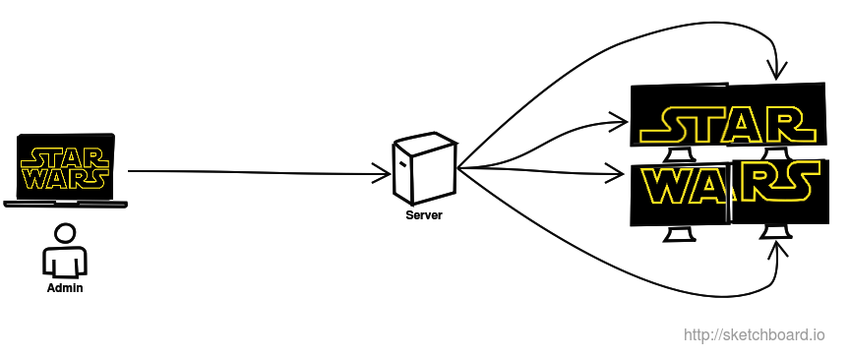

1. Afficher **plusieurs flux** sur plusieurs écrans. L’utilisateur, via sa page d’administrateur, va choisir quels flux envoyer sur les écrans. Il est donc possible de diffuser différents flux sur plusieurs écrans.

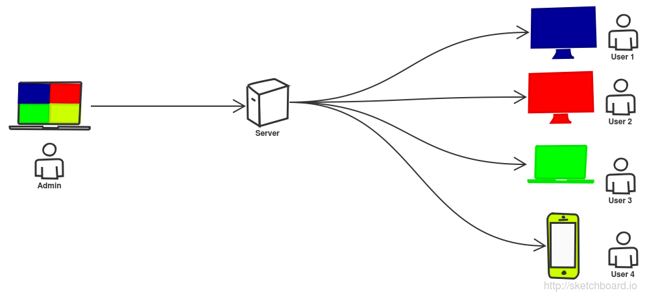

**1.2) Répartition du travail dans le groupe**

Nous avons décidé en début de projet de diviser le projet en 9 steps et de nous les répartir entre les différents membres du groupe. Nous avons

La répartition du travail dans le groupe a été la suivante :

|  |  |  |
| --- | --- | --- |
| N° Step | Description de la tâche | Élève |
| Step 1 | Identifier + lister des watchers | Come + Hugues |
| Step 2 | Transférer une image sur le watcher de notre choix | Come + Hugues |
| Step 3 | Diffuser une image découpée sur plusieurs écrans | Benjamin |
| Step 4 | Configurer la grille des écrans depuis l'administrateur | Hugues + Benjamin |
| Step 5 | Pouvoir transmettre des flux Facebook et Twitter | Benjamin |
| Step 6 | Pouvoir transférer une vidéo | Come |
| Step 7 | Découper une vidéo | Benjamin |
| Step 8 | Synchroniser la lecture d'une vidéo | Come |
| Step 9 | Avoir une version plateforme mobile | Come + Hugues |

II] Spécifications fonctionnelles et techniques

**2.1) La page administrateur**

**2.2) La page watcher**

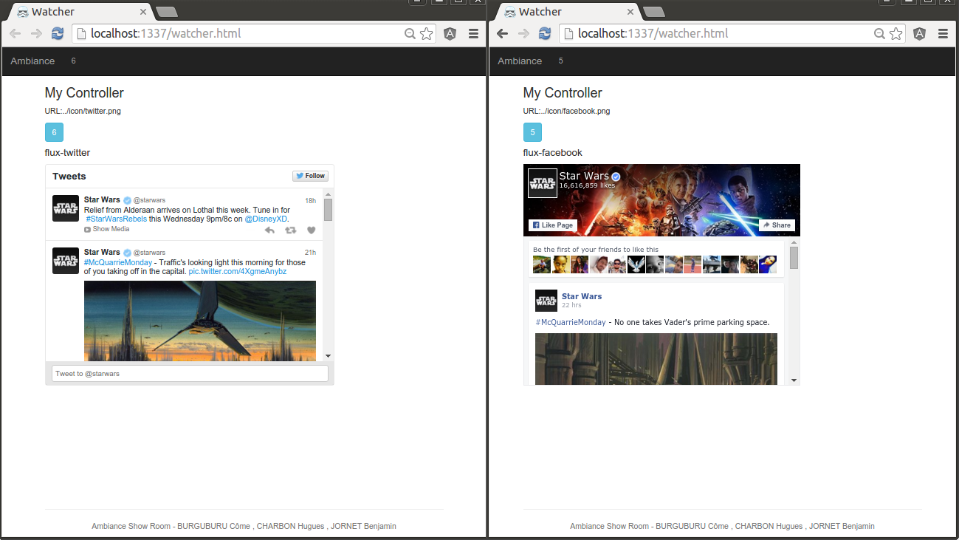

**2.3) La communication par socket**

**2.4) La compatibilité mobile**

III] Architectures techniques et choix technologiques

**3.1) Architecture technique globale**

**3.2) Choix technologiques back-end**

**3.3) Choix technologiques front-end**

IV] Tests et périmètre fonctionnel

**4.1) Tableau récapitulatif des tests réalisés**

**4.2) Périmètre fonctionnel**

V] Conclusions

Nous avons pu aborder dans ce projet une grande variété de technologies de développement Web : HTML5, JAVASCRIPT, NODEJS, SOCKET.IO, ANGULARJS, ANDROID, CORDOVA...

Nous avons pu mettre nos connaissances acquises en enseignement de majeure en application dans un cas concret.

Cette mise en pratique de nos connaissances nous a permis de relever la pertinence des différentes technologies, que nous avons utilisées en fonction des utilisations.

VI] Bibliographie et Webographie

**Sites Web :**

<https://github.com/>

<https://angularjs.org/>

<https://nodejs.org/en/>

<https://developers.facebook.com/>

<https://dev.twitter.com/>

<http://developer.android.com/index.html>

<http://www.w3schools.com/>

<http://stackoverflow.com/>

<http://gridster.net/>

<http://socket.io/>

<http://getbootstrap.com/>

**Images :** Star Wars